Allerheiligengestecke – Adventkränze – Türkränze - Weihnachtsgestecke-
Weihnachtliche Tischdekoration aus Massivholz – uvm.

Beispielfotos: Allerheiligengestecke ( H: ca. 40 cm, B: ca. 30 cm)

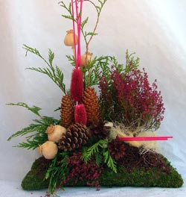

Beispielfotos:: Adventkränze ( Durchm: ca. 30 cm, Kerzenhöhe: ca. 10 cm)

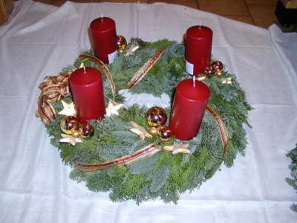

(Standard), Spezial-Kränze

